ЦЕНТР ПО САПРОПЕЛЮ

Астрахань. ул. Ульянова, 67. тел. +7(8512)732220. 305625. факс +7(8512)305625. E-mail: danil@astranet.ru
www.saprex.ru
Технологии и проекты для малого бизнеса, фермерских хозяйств, частных предприятий и семейных кооперативов

ПРОЕКТ
ПРЕДПРИЯТИЯ ПО ПРОИЗВОДСТВУ САПРОПЕЛЕ-ВИТАМИННОЙ ПОДКОРМКИ

АННОТАЦИЯ
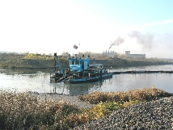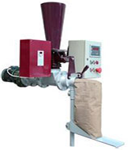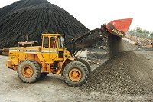

В Проекте подробно изложен материал по производству кормов и подкормки из сапропеля и сухих травяных смесей для КРС, свиней, птицы.
Приведены лабораторные технологические исследования сырья, описание способов и оборудования добычи, подготовки и переработки сапропеля, даны технологические схемы, их технико-экономический расчет, себестоимость производства единицы продукции.
Все процессы подробно описаны, главы хорошо иллюстрированы.

Проект включает 43 страницы формата А4, табличный, фото- и графический материал.

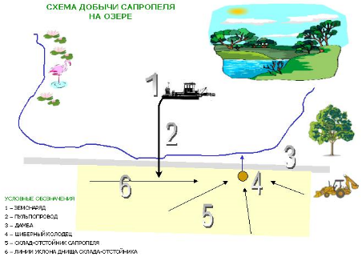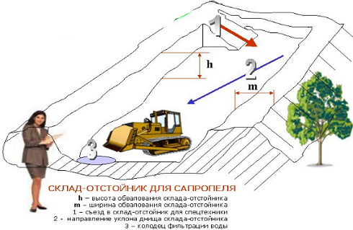

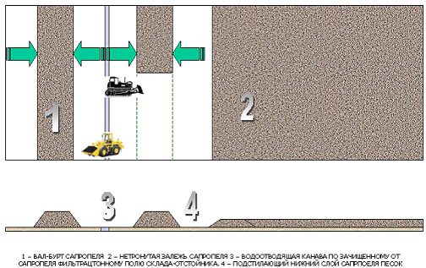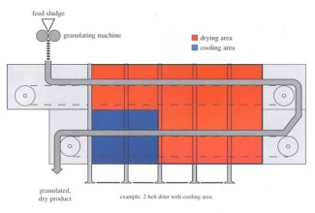

Издание полезно как для начинающего малого бизнеса на сапропеле, так и для руководителей действующих предприятий, модернизации и перепрофилирования производств, расширения ассортимента выпускаемой продукции из сапропеля.

Автор: к.т.н. горный инженер, геотехнолог, гидрогеолог Николай Дмитриевич Бычек

СОДЕРЖАНИЕ ПРОЕКТА
ВВЕДЕНИЕ
Глава 1. Оценка сапропеля озерного месторождения
1.1. Характеристика перерабатываемого сапропеля
1.2. Характеристика высушенного сапропеля
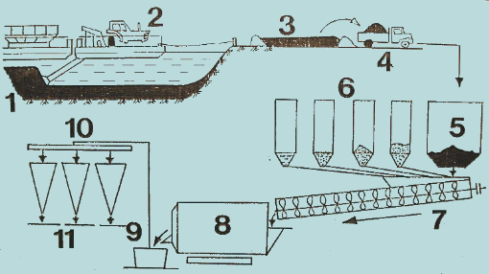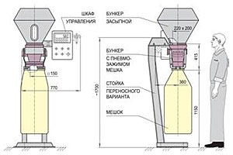
Глава 2. Добыча сапропеля на озере
Глава 3. Подготовка сапропеля к переработке
Глава 4. Процесс гранулирования сапропеля

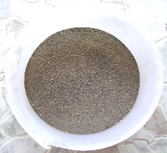

Глава 5. Процесс сушки сапропеля
Глава 6. Технология переработки сапропеля в товарную продукцию
6.1. Технологическая схема производства без добавок
6.2. Технологическая схема производства с добавками к сапропелю-сырью
6.3. Способ промышленного производства сапропелевой муки
6.4. Способ производства гранулированных и брикетированных сапропелевых кормов и добавок
Глава 7. Спецификация оборудования
Глава 8. Технико-экономические показатели производства
Глава 9. Учет и контроль производства
Глава 10. Безопасность жизнедеятельности
Выводы
Заключение
ПРИЛОЖЕНИЯ

Стоимость типового проектв на CD носителе: 1000 руб. адаптированого к условиям Заказчика – 15000 руб. рабочего проекта по техническому заданию Заказчика – 360 тыс. руб.
+ доставка почтовая или курьером.
Типовой проект в формате Word скачиванием из файлообменника в Интернет – 500 руб.

